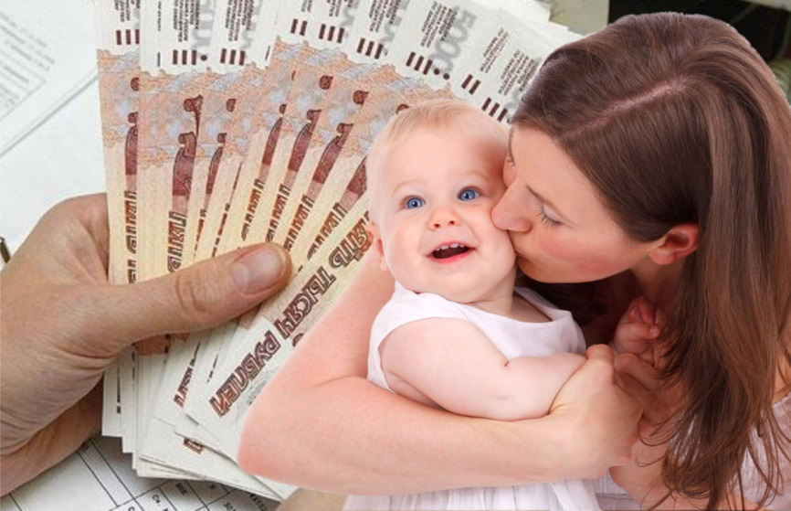
Ежемесячная денежная выплата на ребенка в возрасте от 3-7 включительно
Пособия на детей от 3 до 7 лет включительно для малообеспеченных семей с 1 апреля 2021 будут назначаться в размере 50, 75 или 100% регионального прожиточного минимума на ребенка. При назначении пособия будут учитываться доходы и имущество семьи. При этом в составе семьи также будут учитываться опекаемые дети и студенты в возрасте до 23 лет, если они обучаются по очной форме..
Размер выплаты с 01.01.2022 г.составит:6222,00 руб. (50% от величины ПМ на детей на 2022 год;9333,00 руб. (75% от величины ПМ на детей на 2022 год;12444,00 руб. (100% величины ПМ на детей на 2022 год).
Для назначения выплат учитываются имущество и доход членов семьи:
- имущество учитывается по состоянию на день обращения;
- доход, учитываемый при расчете среднедушевого дохода семьи: 12 месяцев, предшествующих четырем месяцам месяцу подачи обращения
Правило нулевого дохода:
У трудоспособного члена семьи обязательно должен быть доход по одной из следующих категорий:
- доход от трудовой деятельности (заработная плата, авторские гонорары, выплаты по гражданско-правовым договорам);
- доход от предпринимательской деятельности, включая доходы самозанятых;
- пенсия;
- стипендия.
Родители смогут получить выплату на детей в возрасте от 3 до 7 лет, только если для отсутствия дохода на протяжении всего года были объективные причины:
- уход за детьми, в случае если это родитель в многодетной семье;
- уход за ребенком, если речь идет о единственном родителе (т.е. второго родителя нет физически);
- уход за ребенком до достижения им возраста трех лет;
- уход за гражданином с инвалидностью (дети и нетрудоспособные граждане);
- обучение на очной форме для членов семьи моложе 23 лет;
- срочная служба в армии и 3-месячный период после демобилизации;
- прохождение лечения длительностью от 3 месяцев;
- безработица (нужна официальная регистрация в центрах занятости, учитывается до 6 месяцев нахождения в таком статусе);
- отбывание наказания и 3-месячный период после освобождения из мест лишения свободы.

